HOBBIES
Mieti oma vastaus. Haastattele myös kaveria. Laatikosta saat apua kysymiseen ja vastaamiseen.
Do you like _________? Yes, I do. No, I don’t.

Kokoa vastaukset taulukkoon merkitsemällä rasti ruutuun.
YOU Name: ________ Name: ________
playing football
reading
dancing

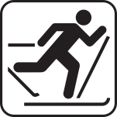
skiing

